《谁轻谁重》教学设计
绍兴市上虞区闰土小学 章俐鑫
【教学目标】
科学概念目标：
质量是物体的基本特征之一，并且可以被测量。
科学探究目标：
1.用掂量、称量等测量方法可以比较物体的轻重，不同的方法可能导致比较结果的准确程度不同。
2.轻重与大小适当的物体可作为称量的标准物。
科学态度目标：
发展进一步研究物体的兴趣和愿望。
科学、技术、社会与环境目标：
认识到掂量、称重等方法测量物体轻重的准确程度不同。
【教学重点】
能用称一称的方法比较物体的轻重。
【教学难点】
能从预测、掂一掂到称一称的排序过程中发现使用工具能让物体的轻重排序越来越准确。
【教学准备】
教师准备： 5种物体（乒乓球、木块、塑料块、小橡皮、大橡皮）、记号笔、简易天平、小组统计表
小组准备：、5种物体（乒乓球、木块、塑料块、小橡皮、大橡皮）、简易天平
【教学过程】
一、导入
师：（出示一样大的铁块和木块）这是铁块，这是木块，它们的大小形状都一样，那么它们的轻重也一样吗?你们有什么办法知道它们谁轻谁重？（掂一掂、秤一秤……）
大家有这么多好方法，等会我们都可以来试一试。今天我们就来学《谁轻谁重》。（板书课题）
二、轻重排序
1.师：今天老师带来了5件物品，（课件出示）它们分别是乒乓球、木块、塑料块、小橡皮、大橡皮（标号序号）。（5种物品图片贴到黑板上）你先来预测一下，它们从轻到重可以怎么排队？（根据学生回答在黑板上移动卡片）
还有其他不同想法吗？
把我们的预测填在活动手册的记录表上吧！
2.那么到底我们的预测是否正确呢？老师给大家准备了这5种物体，每组一份，大家可以围在一起，用手掂一掂，讨论一下，然后给它们从轻到重排排队。把结果记录在活动手册的记录表上。
3.小组用掂的方法第二次排序。
4.交流：每组的排序写到统计图中。
组号 | 预测：轻重排序 | 掂：轻重排序 | 简易天平：轻重排序
1
2
3
4
5
6
7

5.我们经过了两次排序，那么手掂的方法是不是一定完全正确呢？它们的轻重到底是怎样的呢？怎么才能准确的知道？（秤一秤）
6.我们就用秤来秤一秤。怎么做的呢？出示简易天平。
师示范操作方法，按照第二次从轻到重的顺序，右侧添加回形针（不用拿掉）。将数字记录，根据数字排序。
用简易天平比较轻重记录表
物体名称 |   乒乓球 | 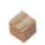  木块 |   塑料块 | 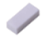  小橡皮 | 大橡皮
回形针
数量
轻重顺序

7.现在像老师那样，小组内试一试吧，注意合作和回形针的数量哦！
8交流：再次将每组的结果填写在统计图上。
现在我们来看一看，我们两次的排序结果，一样吗？
说明什么？哪种方法更准确呢？看来我们人的感觉有时候会不准确，所以我们科学上经常要使用工具。

三、总结拓展
师：经过三次排序，我们的排列越来越准确，不仅知道了它们谁轻谁重，还学到了比较轻重的方法。最后，老师要考考大家今天学到的本领。出示图片。
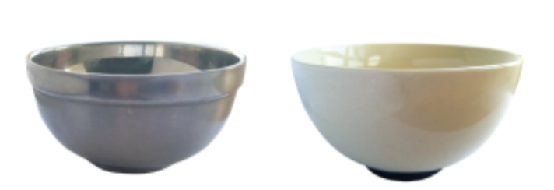
这两个碗形状相似，大小相同，它们一样重吗？

